Raport
Tygodniowy
o sytuacji na
rynkach finansowych

Rynek walutowy

Rynek akcji

Poniedziałek, 19 września 2016 roku
Kurs USD/PLN – perspektywa długoterminowa, kurs z 16 września 2016 roku = 3,8644
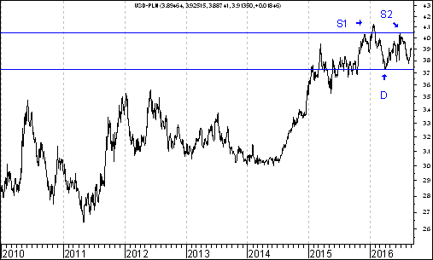
Kurs dolara amerykańskiego (w złotych) przebił zaznaczony na wykresie trend wzrostowy poprowadzony przez dołki z 9 lipca 2014 roku oraz 14 października 2015 roku. Pojawiła się szansa na wybicie z na razie tylko hipotetycznej formacji podwójnego szczytu. Dojdzie do tego wybicia, gdy kurs USD/PLN osiągnie (na zamknięciu notowań) poziom dołka z 4 kwietnia 2016 roku (3,7230 zł.). Realna perspektywa zmiany trendu ze wzrostowego na spadkowy może być związana z perspektywą napływu kapitału zagranicznego na polski rynek akcji. Średnia ruchoma z 200 sesji próbuje zmienić trend na spadkowy.
Kurs EUR/PLN – perspektywa średniookresowa, kurs z 9 września 2016 roku = 4,3102
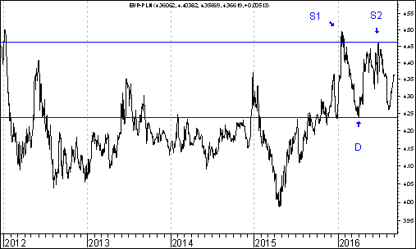
Kurs euro amerykańskiego (w złotych) przebił zaznaczony na wykresie trend wzrostowy poprowadzony przez dołki z 27 kwietnia oraz 29 grudnia 2015 roku. Pojawiła się szansa na wybicie z na razie tylko hipotetycznej formacji podwójnego szczytu. Dojdzie do tego wybicia, gdy kurs USD/PLN osiągnie (na zamknięciu notowań) poziom dołka z 4 kwietnia 2016 roku (4,2409 zł.). Realna perspektywa zmiany trendu ze wzrostowego na spadkowy może być związana z perspektywą napływu kapitału zagranicznego na polski rynek akcji. Średnia ruchoma z 200 sesji próbuje zmienić trend na spadkowy.
Krajowe rynki akcji w cieniu decyzji banków centralnych

W ubiegłym tygodniu indeks WIG20 stracił na wartości 1,1 %. Sytuacja ta w dużym stopniu wynikała z sytuacji na największych zagranicznych giełdach papierów wartościowych. Warto zauważyć, że amerykańska giełda przeżywa aktualnie spadkową korektę. Z tego powodu doświadczają jej także na przykład indeksy we Francji, Niemczech czy też Japonii.

W rozpoczynającym się tygodniu decyzję o poziomie stóp procentowych podejmie bank centralny w USA a także w Norwegii. Zainteresowanie decyzją amerykańskiego banku jest naturalne natomiast warto też zwrócić uwagę na wydarzenie w Norwegii. Gospodarka Norwegii oparta jest w dużym stopniu na ropie naftowej. Niski poziom stóp w Norwegii może wynikać także i z tego, że pojawiają się obawy o to, że dalszy spadek cen ropy może pogorszyć sytuację gospodarczą Norwegii.

W tym kontekście popatrzmy na wykres siły względnej CAC40/ropa naftowa. Na wykresie tym doszło do wybicia z bardzo dużej formacji podwójnego dna. Po wybiciu doszło do korekty spadkowej. Korekta spadkowa prawdopodobnie dobiegła końca. Oscylator stochastyczny doszedł bowiem do strefy wyprzedania. Zakładam więc, że w perspektywie kilku a może nawet kilkunastu miesięcy czekają nas wzrosty tej siły względnej. Jak z fundamentalnego punktu widzenia można interpretować ten prawdopodobny przyszły ruch w górę ?

CAC40/ROPA NAFTOWA
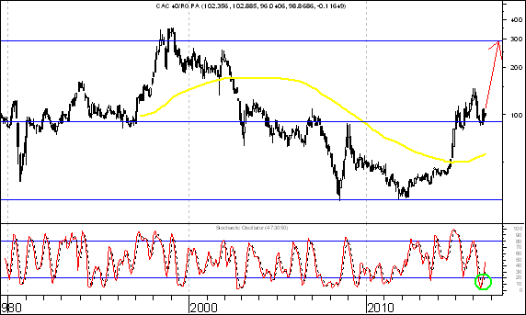

Jeżeli dość realny wydaje się być wzrost na wykresie siły względnej instrumentu finansowego A w stosunku do instrumentu finansowego B to w przyszłości można oczekiwać, że instrument A powinien zachowywać się raczej stosunkowo mocno a instrument B raczej słabe. Skoro tak to może być tak, że indeks francuski CAC40 będzie się zachowywać raczej mocno a ropa naftowa raczej słabo. Czyżby więc czekały nas raczej wzrosty indeksu francuskiego CAC40 (a może i innych indeksów dojrzałych) a także raczej spadki cen ropy naftowej. Nie jest to wykluczone a raczej nawet dość prawdopodobne.

Jak można połączyć z fundamentalnego punktu widzenia jedno z drugim ?. Powiem tak: otóż może być tak, że spadki cen ropy naftowej mogą być wyrazem spadku presji inflacyjnej i może też obaw o spowolnienie dynamiki popytu w realnej gospodarce co skłaniać może banki centralne do kontynuowania ekspansywnej polityki pieniężnej w strefie euro, Japonii i Wielkiej Brytanii, Norwegii, Szwecji czy też Szwajcarii oraz oddalanie perspektywy podwyżek stóp procentowych. Może to przyczyniać się do zwiększenia skłonności uczestników rynków finansowych do kupowania instrumentów o stosunkowo dużym ryzyku, czyli akcji spółek.

Teraz popatrzmy na wykres cen samej ropy naftowej. Otóż na wykresie tym pojawi się szansą na ukształtowanie się formacji podwójnego szczytu. Do wybicia z tej formacji doszłoby wówczas, gdyby cena ropy naftowej spadła (na zamknięciu notowań dziennych) do 39,69 dolarów amerykańskich za baryłkę.

ROPA NAFTOWA
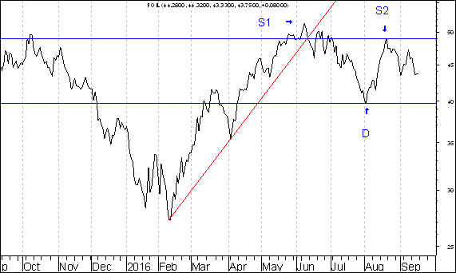

Warto zauważyć, że członek Rady Polityki Pieniężnej prof. Eryk Łon w swoich wywiadach wyraża przekonanie, że trwające od polowy lutego do 9 czerwca tego roku zwyżki cen ropy naftowej można traktować jako korektę w bardzo długoterminowym trendzie spadkowym. Zobaczymy, czy to przekonanie znajdzie uznanie o innych członków RPP i wpłynie na postawę tego gremium czy szerzej na politykę NBP w najbliższych miesiącach. Gdyby doszło do obniżki stop czy też nawet 2 obniżek to zwiększyłoby to prawdopodobnie skłonność do inwestowania na polskim rynku akcji, gdyż oprocentowanie depozytów stałoby się jeszcze bardziej niskie, co mogłoby skłaniać obywateli do poszukiwania potencjalnie bardziej zyskownych form lokaty kapitału.

Gdy chodzi o sam nasz WIG20 to sytuacja nie zmieniła się. Nadal indeks ten przebywa a pobliżu ważnego wsparcia. Ciekawe jaka świeca japońska ukształtuje się we w III kwartale na wykresie. Gdyby była to formacja harami byłoby to bardzo optymistyczne. Formacja harami w pobliżu wsparcia jest bowiem sygnałem kupna.

WIG20
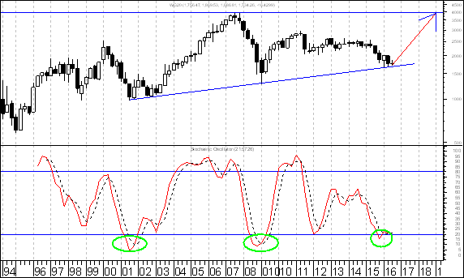

Ropa naftowa, PKB i polityka pieniężna

Postanowiłem zbada związek pomiędzy zmianą ceny ropy naftowej w roku T a realna zmianą PKB w roku następnym w różnych krajach i różnych okresach. W tym celu wykorzystałem współczynnik korelacji Pearsona. Współczynnik korelacji liniowej Pearsona pokazuje siłę i kierunek związku pomiędzy dwoma zmiennymi. Współczynnik ten może przyjmować wartości od minus 1,0 do plus 1,0. Jeżeli przyjmuje on wartości wyraźnie dodatnie (na przykład plus 0,93, plus 0,84, plus 0,65 itd.) to można powiedzieć, że powiązanie pomiędzy dwoma zmiennymi ma charakter dodatni. Im wyższy poziom pierwszej zmiennej X tym wyższy poziom zmiennej drugiej. Jeżeli współczynnik ten przyjmuje wartości wyraźnie ujemne (na przykład minus 0,91, minus 0,74, minus 0,51 itd.) to można powiedzieć, że powiązanie pomiędzy dwoma zmiennymi ma charakter ujemny. Im wyższy poziom pierwszej zmiennej tym niższy poziom zmiennej drugiej. Jeżeli współczynnik ten przyjmuje wartości bliskie zeru (na przykład minus 0,05, plus 0,12, plus 0,07) to można powiedzieć, że powiązania pomiędzy oboma zmiennymi praktycznie nie ma, bądź, że jest ono minimalne.

Tabela: poziom współczynnika korelacji Pearsona pomiędzy zmianą ceny ropy naftowej w roku T (w %) a realna zmianą PKB w roku T+1 (w %) w różnych okresach

Kraj | Okres 1990-2014 | Okres 2000-2014 | Okres 2008-2014
USA | 0,02 | 0,44 | 0,74
Niemcy | 0,35 | 0,59 | 0,88
Japonia | 0,26 | 0,61 | 0,89
Kanada | 0,10 | 0,53 | 0,83
Wielka Brytania | 0,07 | 0,47 | 0,72
Szwajcaria | 0,35 | 0,52 | 0,86
Norwegia | 0,03 | 0,13 | 0,43
Włochy | 0,23 | 0,53 | 0,89
Rosja | 0,48 | 0,59 | 0,82
Meksyk | 0,29 | 0,63 | 0,87
Polska | 0,04 | 0,31 | 0,42
Czechy | 0,22 | 0,55 | 0,83
Węgry | 0,12 | 0,38 | 0,59

Z powyższych danych wynika, że wzrost cen ropy naftowej w roku T sprzyja wysokiej realnej zmianie PKB w roku następnym. Z kolei spadek cen ropy naftowej w roku T prowadzi do stosunkowo niskiej realnej zmiany PKB w roku następnym. Warto będzie wiec obserwować zachowanie cen ropy naftowej. Szczególnie istotne jest to, czy kurs ropy naftowej wybije się z formacji podwójnego szczytu. Gdyby do tego doszło mogłaby rozpocząć się znaczna fala dalszych spadków. W konsekwencji mogłyby zostać obniżone prognozy wzrostu gospodarczego na rok 2017, co mogłoby skłonić banki centralne do dalszego łagodzenia polityki pieniężnej mającego na celu ożywienie aktywności gospodarczej.

Ciekawe jak w tej sytuacji zachowałaby się nasza Rada Polityki Pieniężnej. Prof. Eryk Łon, członek RPP w ostatnim wywiadzie powiedział: ,,trzeba być bardzo czujnym, uważnym i elastycznym”. Powiedział nawet: ,,Myślenie o redukcji stóp procentowych lubię porównywać do utrzymywania miecza w pochwie, który w razie potrzeby powinien być wyjęty, aby dokonać nim odpowiednich działań”. Szykuje się bardzo ciekawy okres dla RPP. Warto będzie uważnie obserwować wypowiedzi członków Rady.

https://www.obserwatorfinansowy.pl/dispatches/lon-rpp-jestem-sklonny-myslec-o-zlagodzeniu-polityki-rpp/

Rubryka
,,Wykres do przemyślenia”
Sławomir Kłusek
analizy-rynkowe.pl

Średnia procentowa zmiana kursu akcji spółki po wprowadzeniu jej do rubryki ,,Wykres do przemyślenia” w okresie 12 pierwszych miesięcy po jej wprowadzeniu do tej rubryki była dotychczas lepsza o 21,6 punku procentowego od WIG-u

Podsumowanie
według
stanu
na 16 września 2016 roku

Dla 34 przypadków wprowadzenia spółki do rubryki ,,Wykres do przemyślenia” można już obliczyć poziom 12-miesięcznej procentowej zmiany kursu akcji po wprowadzeniu danej spółki do rubryki ,,Wykres do przemyślenia”

Oto lista tych 34 przypadków:

IMMOBILE
LENA
NETMEDIA
RAFAKO
BORYSZEW
ERBUD
IF CAPITAL
CAPITAL PARTNERS
ASSECO POLAND
CD PROJEKT
SYGNITY
STALPRODUKT
ELEKTROTIM
RELPOL
TAURON POLSKA ENERGIA
TESGAS
ENEA
PROCAD
PKO BP
MERCOR
COMARCH
MUZA
LUBAWA
ATREM
MOSTOSTAL WARSZAWA
CERAMIKA NOWA GALA
POLNORD
TIM
UNIMA 2000
ROPCZYCE
EUROCASH
AGORA
Zmiana kursu akcji spółki w okresie 12 pierwszych miesięcy po wprowadzeniu spółki do rubryki ,,Wykres do przemyślenia” oraz zmiana indeksów: WIG 20, WIG, mWIG40 oraz sWIG80 w tym okresie

(kolejność według kolejności wprowadzania do rubryki od najwcześniej wprowadzonych do najpóźniej wprowadzonych)

Nazwa  spółki  giełdowej | Zmiana  kursu akcji w % | Zmiana WIG-u 20 w % | Zmiana WIG-u  w % | Zmiana mWIG-u 40 w % | Zmiana sWIG-u  80 w %
IMMOBILE | 15,2 | -15,5 | -6,7 | 2,0 | 8,2
LENA | 11,3 | -15,5 | -6,7 | 2,0 | 8,2
NETMEDIA | 55,4 | -15,5 | -6,7 | 2,0 | 8,2
RAFAKO | 58,1 | -15,5 | -6,7 | 2,0 | 8,2
BORYSZEW | -20,8 | -12,5 | -4,6 | 2,8 | 6,2
ERBUD | 24,2 | -12,2 | -5,3 | 1,7 | 5,9
IF CAPITAL | 2,3 | -13,2 | -7,8 | -1,3 | 5,5
CAPITAL PARTNERS | 29,7 | -15,8 | -8,7 | -1,5 | 3,6
ASSECO POLAND | 19,9 | -15,8 | -8,5 | -1,0 | 3,7
CD PROJEKT | 61,5 | -15,8 | -8,5 | -1,0 | 3,7
SYGNITY | -49,9 | -15,8 | -8,5 | -1,0 | 3,7
STALPRODUKT | 13,9 | -16,7 | -8,3 | -0,5 | 5,0
TAURON PE | -38,0 | -11,6 | -2,4 | 8,1 | 9,7
ELEKTROTIM | 114,5 | -13,1 | -2,4 | 8,1 | 9,7
RELPOL | -3,3 | -13,1 | -3,8 | 6,5 | 9,2
TESGAS | -14,4 | -13,1 | -4,1 | 6,0 | 8,4
ENEA | -19,8 | -16,4 | -6,8 | 3,7 | 9,1
PROCAD | 73,6 | -19,9 | -9,9 | 2,0 | 8,2
PKO BP | -27,8 | -20,4 | -10,1 | 2,3 | 9,8
MERCOR | 5,7 | -25,5 | -15,4 | -3,4 | 4,5
COMARCH | -1,3 | -19,7 | -9,6 | 2,4 | 9,1
MUZA | -15,0 | -28,6 | -15,9 | -3,7 | 4,1
LUBAWA | -29,7 | -26,3 | -14,9 | -4,2 | -0,1
ATREM | -11,1 | -24,5 | -15,6 | -5,1 | -1,8
MOSTOSTAL WARSZAWA | 100,1 | -22,6 | -14,9 | -6,7 | -5,0
Nazwa  spółki  giełdowej | Zmiana  kursu akcji w % | Zmiana WIG-u 20 w % | Zmiana WIG-u  w % | Zmiana mWIG-u 40 w % | Zmiana sWIG-u  80 w %
CERAMIKA NOWA GALA | 15,2 | -20,8 | -13,0 | -5,4 | 0,2
POLNORD | 16,8 | -26,1 | -17,1 | -7,8 | -0,9
TIM | 19,6 | -24,5 | -16,1 | -7,9 | 2,1
UNIMA 2000 | -3,9 | -24,5 | -16,1 | -7,9 | 2,1
ROPCZYCE | -5,1 | -24,5 | -16,1 | -7,9 | 2,1
EUROCASH | -2,4 | -19,8 | -11,8 | -6,4 | 1,4
AGORA | 0,0 | -16,1 | -5,4 | 8,7 | 8,1
BZWBK | 3,6 | -18,0 | -7,0 | 8,2 | 6,8
ŚREDNIO | 12,0 | -18,4 | -9,6 | -0,2 | 5,0

Wniosek końcowy

Procentowa zmiana kursu akcji spółki po wprowadzeniu jej do rubryki ,,Wykres do przemyślenia” w okresie 12 pierwszych miesięcy po jej wprowadzeniu do tej rubryki wynosiła średnio plus 12,0 %. Procentowa zmiana indeksu WIG 20 w tym okresie wynosiła minus 18,4 %, indeksu WIG minus 9,7 %, indeksu mWIG 20 minus 0,2 % a indeksu sWIG80 plus 5,0 %

Dodatek graficzny: Średnia procentowa zmiana kursu akcji spółki po wprowadzeniu jej do rubryki ,,Wykres do przemyślenia” w okresie 12 pierwszych miesięcy po jej wprowadzeniu do tej rubryki oraz średnia procentowa zmiana 4 kluczowych indeksów polskiego rynku akcji w tym okresie

Generalny wniosek:
kursy akcji spółki po wprowadzeniu jej do rubryki ,,Wykres do przemyślenia” zasadniczo rzecz biorąc wykazują relatywną przewagę nad indeksami: WIG20, WIG, WIG40 oraz sWIG80

Aby dowiedzieć się które spółki będą umieszczane w rubryce ,,Wykres do przemyślenia” warto często odwiedzać stronę internetową analizy-rynkowe.pl

Wnioski końcowe

- Kurs dolara amerykańskiego (w złotych) przebił zaznaczony na wykresie trend wzrostowy poprowadzony przez dołki z 9 lipca 2014 roku oraz 14 października 2015 roku. Pojawiła się szansa na wybicie z na razie tylko hipotetycznej formacji podwójnego szczytu. Dojdzie do tego wybicia, gdy kurs USD/PLN osiągnie (na zamknięciu notowań) poziom dołka z 4 kwietnia 2016 roku (3,7230 zł.). Realna perspektywa zmiany trendu ze wzrostowego na spadkowy może być związana z perspektywą napływu kapitału zagranicznego na polski rynek akcji. Średnia ruchoma z 200 sesji próbuje zmienić trend na spadkowy.

- Kurs euro amerykańskiego (w złotych) przebił zaznaczony na wykresie trend wzrostowy poprowadzony przez dołki z 27 kwietnia oraz 29 grudnia 2015 roku. Pojawiła się szansa na wybicie z na razie tylko hipotetycznej formacji podwójnego szczytu. Dojdzie do tego wybicia, gdy kurs USD/PLN osiągnie (na zamknięciu notowań) poziom dołka z 4 kwietnia 2016 roku (4,2409 zł.). Realna perspektywa zmiany trendu ze wzrostowego na spadkowy może być związana z perspektywą napływu kapitału zagranicznego na polski rynek akcji. Średnia ruchoma z 200 sesji próbuje zmienić trend na spadkowy.

- Początkowo indeks amerykańskiego rynku akcji S&P500 wybił się z formacji podwójnego szczytu, co zapowiadało spadki. Wkrótce jednak indeks zaczął dynamicznie rosnąć. Przebił poziom wyższego szczytu. W rezultacie doszło do ,,spalenia” formacji podwójnego szczytu. Pojawił się wiec bardzo silny sygnał kupna.

- W ubiegłym tygodniu indeks dużych spółek WIG20 stracił na wartości 0,8 %. Powstaje pytanie: czy ten spadek jest tylko fragmentem spadkowej korekty, czy też jest on częścią głębszej fali spadkowej. Osobiście jestem optymistą. Po pierwsze warto pamiętać, że indeks WIG0 wybił się niedawno z formacji podwójnego dna, dzięki czemu pojawiła się szansa na wzrost tego indeksu do 1982,28 pkt. Warto zauważyć, że obecnie (według stanu na 9 września 2016 roku) poziom wskaźnika C/WK dla indeksu WIG20 wynosi 1,1. Jest więc bardzo niski. To optymistyczne. Stwarza to szansę na to, że lada moment większy kapitał zainteresuje się akcjami spółek o dużej kapitalizacji notowanymi na giełdzie warszawskiej. Należy ponadto pamiętać o tym, że na długoterminowym wykresie indeksu WIG20 znajdujemy się w pobliżu wsparcia w postaci lekko wzrostowej linii trendu a oscylator stochastyczny stworzony na podstawie danych kwartalnych na temat indeksu WIG20 znajduje się w strefie wyprzedania. Z technicznego punktu widzenia pojawia się możliwość spadków cen ropy naftowej, co może zmniejszać presję inflacyjną i skłaniać banki centralne do stosunkowo łagodnej polityki pieniężnej wpływając pozytywnie na zwiększenia skłonności do ryzyka, co może zwiększać popyt na akcje spółek

Opracował: Sławomir Kłusek, 19 września 2016 roku

Powyższy raport stanowi wyłącznie wyraz osobistych opinii autora. Treści zawarte na stronie internetowej analizy-rynkowe.pl stanowią „rekomendacji” w rozumieniu przepisów Rozporządzenia Ministra Finansów z dnia 19 października 2005 r. w sprawie informacji stanowiących rekomendacje dotyczące instrumentów finansowych, lub ich emitentów (Dz.U. z 2005 r. Nr 206, poz. 1715). Autor nie ponosi odpowiedzialności za jakiekolwiek decyzje inwestycyjne podjęte na podstawie treści zawartych na stronie internetowej analizy-rynkowe.pl.

